______________________________________________________________________________________________________________________________________________________________________________________________________________________________________________________________________________________________________________________________________________________________________________________________________________________________________________________________________________________________________________________________________________________________________________________________________________________________________________________________________________________________________________________________________________________________________________________________________________________________________________________________________________________________________________________________________________________________________________________________________________________________
10) Перед Вами фотографии древних мегалитических (крупнокаменных) памятников Кавказа, наибольшее количество которых сохранилось в Краснодарском крае и Республике Адыгее. Определите вид сооружения, его предполагаемое назначение. Как называли эти мегалиты казаки и местные народы, какие связаны с ними предания. (10б)

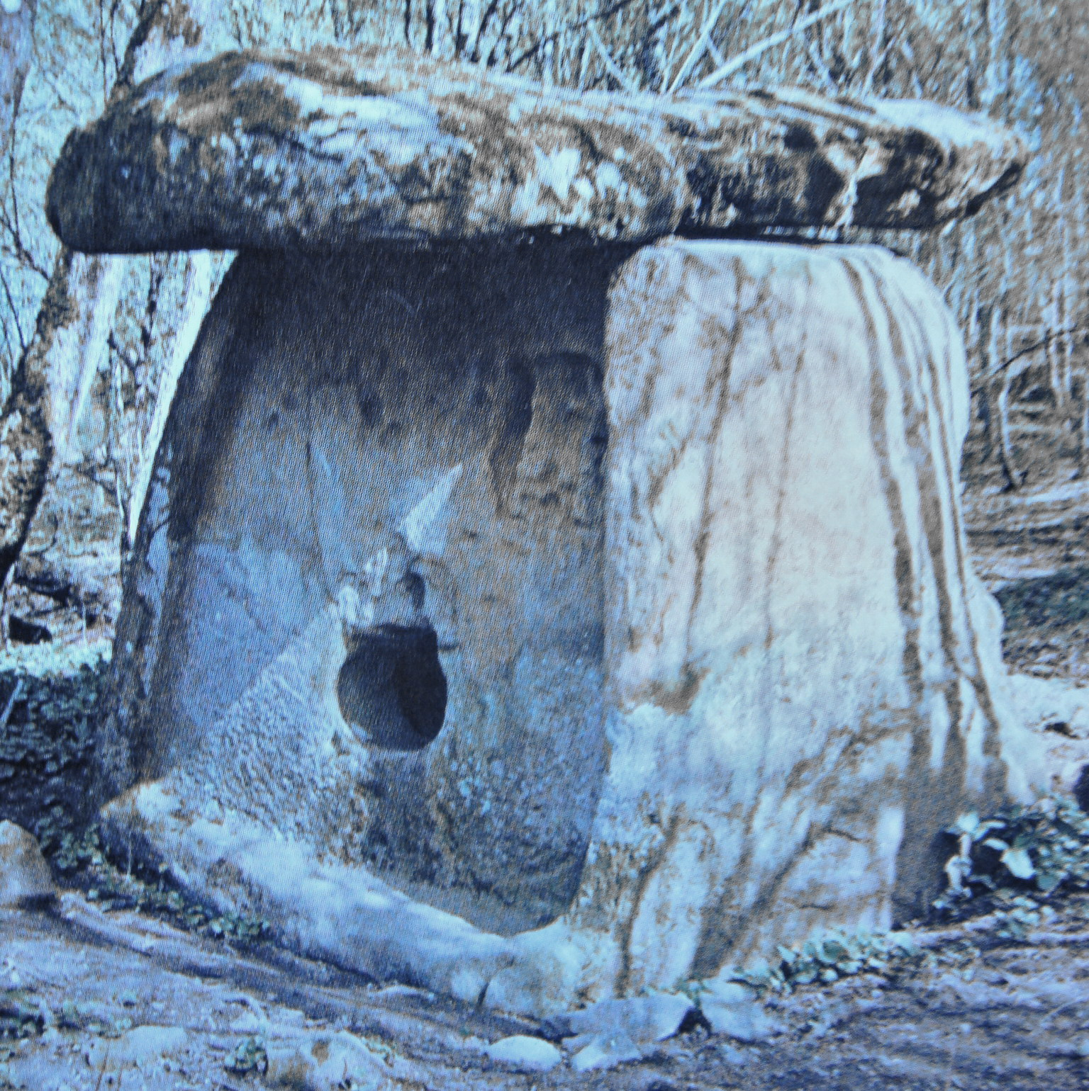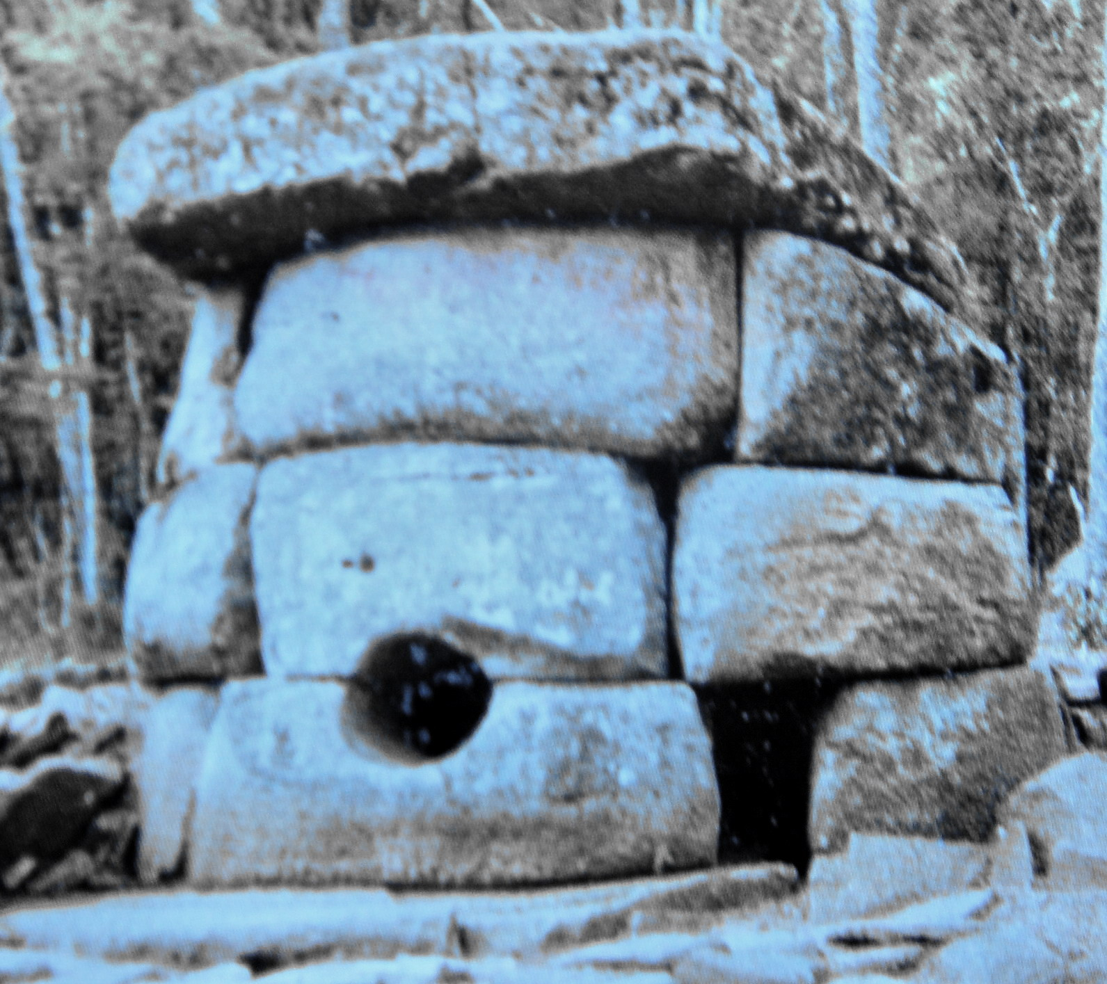
________________________________________________________________________________________________________________________________________________________________________________________________________________________________________________________________________________________________________________________________________________________________________________________________________________________________________________________________________________________________________________________________________________________________________________________________________________________________________________________________________________________________________
11) Какое отношение к Кубани имеет известное изречение Гая Юлия Цезаря «Пришел, увидел, победил»? (5б)
__________________________________________________________________________________________________________________________________________________________________________________________________________________________________________________________________________________________________________________________________________
12) Перечислены греческие города-колонии на территории Кубани. Что является лишним? (1б)
Фанагория, Горгиппия, Баты, Диоскурия
__________________________________________________________________

